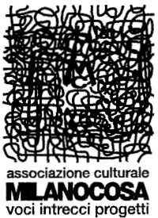

Z O O

C a f é Restaurant

Via Cavalcanti, 4 – 20127 Milano
Tel 02 .26110065 / 3389670997

Scatti&Versi

di FotografiPoeti

Mostre di Fotografie con Poesia

Mirko Galli: "Lampi sulla città"
19 gennaio - 2 Febbraio 2005

inaugurazione: 19 gennaio - ore 21

oltre all’artista leggono i propri versi i poeti

Claudia Azzola e Adam Vaccaro

Qual è il rapporto tra immagine e poesia nell’opera di singoli artisti che si esprimono sia attraverso la fotografia che la scrittura? Uno scontro tra linguaggi contrastanti oppure l’incontro fra stili e tematiche adiacenti? Le mostre di fotografie con poesia allo ZooCafé, e in particolare la serata inaugurale, con le sue letture poetiche e il suo clima di convivialità, offrono una preziosa occasione di conoscenza con autori e percorsi artistici diversi

Progetto e organizzazione incontri a cura di Luigi Cannillo

Prossime mostre:
Fabiano Alborghetti: "Tutti i colori del Grigio" – 3-16 Febbraio 2005
Inaugurazione: 3 febbraio, ore 21, con i poeti: Luigi Cannillo e Alessandra Paganardi
Beno Fignon: "Donna - Fra danza e lotta" – 17 febbraio-2 marzo 2005
Inaugurazione: 17 febbraio - ore 21, con i poeti: Laura Cantelmo e Gabriela Fantato
Giacomo Guidetti: "Nate a Milano" - 3 -16 marzo 2005
Inaugurazione: 3 marzo, ore 21 con i poeti (ancora da definire)

Info:
Milanocosa: info@milanocosa.it - T. 024459577 - 0270633733

